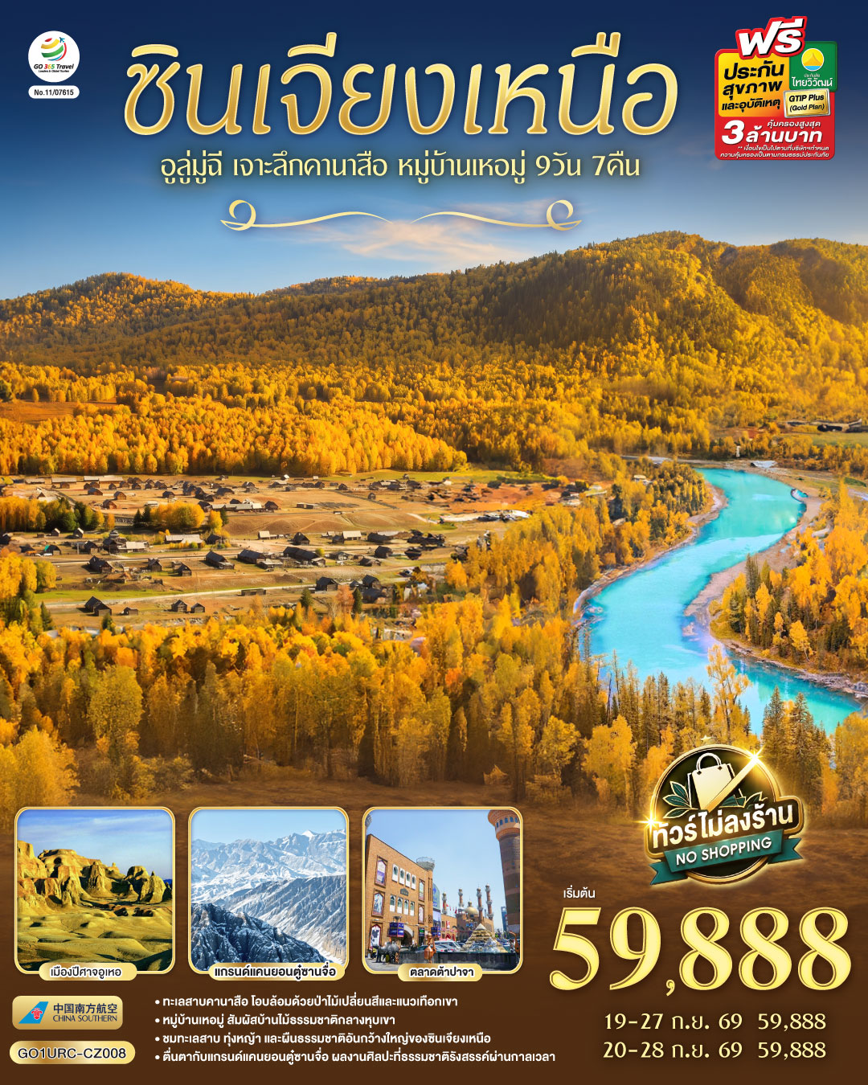
ซินเจียงเหนือ อูลู่มู่ฉี
เจาะลึกคานาสือ หมู่บ้านเหอมู่
9 วัน 7 คืน โดยการบิน ไชน่า เซาเทิร์น (CZ)
สู่ซินเจียง ดินแดนไกลโพ้น ทุ่งกว้างไกลสุดสายตา ทะเลสาบคานาสือ ฟ้าใสสะท้อนผืนธาร
หอส่องมัจฉา มองน้ำไส สุดวิถี หมู่บ้านเหอมู่ วิถีชนเผ่าเก่าแก่ยังมี หาดห้าสี สีสันผืนดินงามระยิบตา

 | โปรแกรมเดินทาง | เช้า | เที่ยง | ค่ำ | โรงแรมที่พัก
1 | กรุงเทพฯ(สนามบินสุวรรณภูมิ)
2 | กรุงเทพฯ(สนามบินสุวรรณภูมิ) - เซินเจิ้น (สนามบินเซินเจิ้นเป่าอัน) (CZ8158: 02.40-07.05) – อูลู่มู่ฉี (สนามบินเทียนซาน) (CZ8609 : 11.45-17.30) |  |  | 🍽 | MERCURE HOTEL  URUMQI  หรือเทียบเท่าระดับ 4 ดาว  ** มาตรฐานประเทศจีน **
3 | ถนนสาย 21 ถนนล่องทะเลทราย – ผ่านชมทุ่งหญ้าคาลามาหลี่ - เบอร์จิน | 🍽 | 🍽 | 🍽 | BURQIN SUTONG HOLIDAY HOTEL  หรือเทียบเท่าระดับ 4 ดาว  ** มาตรฐานประเทศจีน **
4 | หมู่บ้านเหอมู่ - จุดชมวิว - สะพานเหอมู่ – บ้านชนเผ่าถู่วา | 🍽 | 🍽 | 🍽 | HONGFU KANAS LAKE RESORT  หรือเทียบเท่าระดับ 4 ดาว  ** มาตรฐานประเทศจีน **
5 | อุทยานคานาสือ (รวมรถภายในอุทยาน) – ล่องเรือสามอ่าว (อ่าวเสี่ยวจันทรา – อ่าวซ่อนมังกร – อ่าวเทพเทวดา) | 🍽 | 🍽 | 🍽 | HONGFU KANAS LAKE RESORT  หรือเทียบเท่าระดับ 4 ดาว  ** มาตรฐานประเทศจีน **
6 | หอส่องมัจฉา – อ่าวเสี่ยวจันทรา – อ่าวซ่อนมังกร – อ่าวเทพเทวดา – เบอร์จิ้น - หาดห้าสี | 🍽 | 🍽 | 🍽 | BURQIN SUTONG HOLIDAY HOTEL  หรือเทียบเท่าระดับ 4 ดาว  ** มาตรฐานประเทศจีน **
7 | นครปีศาจอูเหอ (รวมรถไฟชมวิว) - คาราเมย์ – ผ่านชมทุ่งน้ำมัน - ตู๋ซานจื่อ | 🍽 | 🍽 | 🍽 | WANDA JIN HUIYANG DUSHANZI  หรือเทียบเท่าระดับ 4 ดาว  ** มาตรฐานประเทศจีน **
8 | ถนนตู๋คู่ - แกรนด์แคนยอนตู๋ซานจื่อ – อูลู่มู่ฉี – ตลาดแกรนด์บาร์ซาร์ | 🍽 | 🍽 | 🍽 | MERCURE HOTEL  URUMQI  หรือเทียบเท่าระดับ 4 ดาว  ** มาตรฐานประเทศจีน **
9 | อูลู่มู่ฉี (สนามบินเทียนซาน) – เซินเจิ้น (สนามบินเซินเจิ้นเป่าอัน) (CZ8923: 09.45 - 15.00) – กรุงเทพ (สุวรรณภูมิ) (CZ8157: 23.35 - 01.40+1) | 🍽

วันเดินทาง | ผู้ใหญ่พัก 2-3 ท่าน  ท่านละ | พักเดี่ยว  เพิ่มท่านละ
19 – 27 ก.ย. 69 | 59,888. - | 15,000.-
20 – 28 ก.ย. 69 | 59,888. - | 15,000.-
ราคาทัวร์ข้างต้นยังไม่รวมค่าทิปมัคคุเทศน์ท้องถิ่นและคนขับรถ 2,500 บาท/ท่าน/ทริป
เนื่องจากมีไฟลท์บินภายใน ขอสงวนสิทธิ์ในการไม่รับจอยแลนด์
กรณีที่ท่านเดินทางจากต่างจังหวัด ค่าใช้จ่ายในการเดินทางเช่น ตั๋วเรื่องบิน รถไฟ รถทัวร์ ที่พัก ไม่ได้อยู่ในรายการทัวร์ ดังนั้นทางบริษัทจะไม่รับผิดชอบค่าใช้จ่ายในส่วนนี้ ในกรณีที่เที่ยวบินมีการเปลี่ยนแปลง อันเนืองมาจาก สายการบินเปลี่ยนแปลงเวลาบิน เที่ยวบิน ยกเลิกเที่ยวบิน
หรือสาเหตุสุดวิสัยอื่นๆ

วันแรก | กรุงเทพฯ(สนามบินสุวรรณภูมิ)
23.30 น. | พร้อมกันที่ ท่าอากาศยานสุวรรณภูมิ อาคารผู้โดยสารระหว่างประเทศ เคาน์เตอร์สายการบิน ไชน่า เซาเทิร์น แอร์ไลน์ (CZ) โดยมีเจ้าหน้าที่บริษัทคอยให้การต้อนรับและอำนวยความสะดวกตรวจเช็คสัมภาระและเอกสารการเดินทางให้กับทุกท่าน รวมน้ำหนักกระเป๋าสำหรับโหลดใต้เครื่อง 23 กิโลกรัม โดยจำกัดที่ท่านละ 1 ใบ สัมภาระของท่านจะทำการเช็คทรู (Check-through) ส่งตรงไปยังสนามบินปลายทาง ณ เมืองอูลูมู่ฉี
วันที่สอง | กรุงเทพฯ(สนามบินสุวรรณภูมิ) - เซินเจิ้น (สนามบินเซินเจิ้นเป่าอัน) (CZ8158: 02.40-07.05) – อูลู่มู่ฉี (สนามบินเทียนซาน) (CZ8609 : 11.45-17.30)
02.40 น. | ออกเดินทางจาก ท่าอากาศยานสุวรรณภูมิ สู่ สนามบินเซินเจิ้นเป่าอัน โดย สายการบิน ไชน่า เซาเทิร์น(CZ) เที่ยวบินที่ CZ8158  มีบริการอาหารบนเครื่อง (รูปแบบอาหารอาจปรับเปลี่ยนเป็น อาหารร้อน หรือ Snack Box ได้ตามนโยบายของสายการบินในเที่ยวบินนั้นๆ โดยไม่อาจแจ้งให้ทราบล่วงหน้า)
07.05 น. | เดินทางถึงสนามบิน สนามบินเซินเจิ้นเป่าอัน นำท่านผ่านขั้นตอนตรวจคนเข้าเมือง จากนั้นพักผ่อนภายในสนามบินเพื่อรอต่อเครื่อง
11.45 น. | ออกเดินทางจาก สนามบินเซินเจิ้นเป่าอัน สู่ สนามบินอูลูมู่ฉีเทียนซาน โดย สายการบิน ไชน่า เซาเทิร์น(CZ) เที่ยวบินที่ 8609  มีบริการอาหารบนเครื่อง (รูปแบบอาหารอาจปรับเปลี่ยนเป็น อาหารร้อน หรือ Snack Box ได้ตามนโยบายของสายการบินในเที่ยวบินนั้นๆ โดยไม่อาจแจ้งให้ทราบล่วงหน้า)
17.30 น. | เดินทางถึง สนามบินอูลูมู่ฉี เทียนซาน เมืองหลวงของเขตปกครองตนเองซินเจียงอุยกูร์ ชื่อในภาษามองโกลโบราณของที่นี่มีความหมายว่า "ทุ่งหญ้าอันสวยงาม" ซึ่งสะท้อนภาพในอดีตของดินแดนโอเอซิสที่โอบล้อมด้วยขุนเขาและทุ่งหญ้าแห่งนี้ได้อย่างสมบูรณ์แบบ นครแห่งนี้ไม่ได้เป็นเพียงศูนย์กลางทางการเมืองและเศรษฐกิจของซินเจียงเท่านั้น แต่ยังเป็นเมืองที่หลอมรวมวัฒนธรรมอันหลากหลายมานานหลายศตวรรษ ที่นี่คือจุดบรรจบของอารยธรรมบนเส้นทางสายไหมโบราณ เป็นที่ที่พ่อค้าจากตะวันตกและตะวันออกได้พบปะแลกเปลี่ยนสินค้าและวัฒนธรรม จิตวิญญาณแห่งการเป็นชุมทางการค้านี้ยังคงฝังรากลึกอยู่ในวิถีชีวิตของผู้คนจนถึงปัจจุบัน
ค่ำ | รับประทานอาหารค่ำ ณ ภัตตาคาร (มื้อที่ 1)
 | สมควรแก่เวลานำท่านเข้าสู่ที่พัก
ที่พัก | MERCURE HOTEL URUMQI หรือเทียบเท่าระดับ 4 ดาว (มาตรฐานประเทศจีน)
วันที่สาม | ถนนสาย 21 ถนนล่องทะเลทราย – ผ่านชมทุ่งหญ้าคาลามาหลี่ - เบอร์จิน
เช้า | รับประทานอาหารเช้า ณ ห้องอาหารของโรงแรม (มื้อที่ 2)
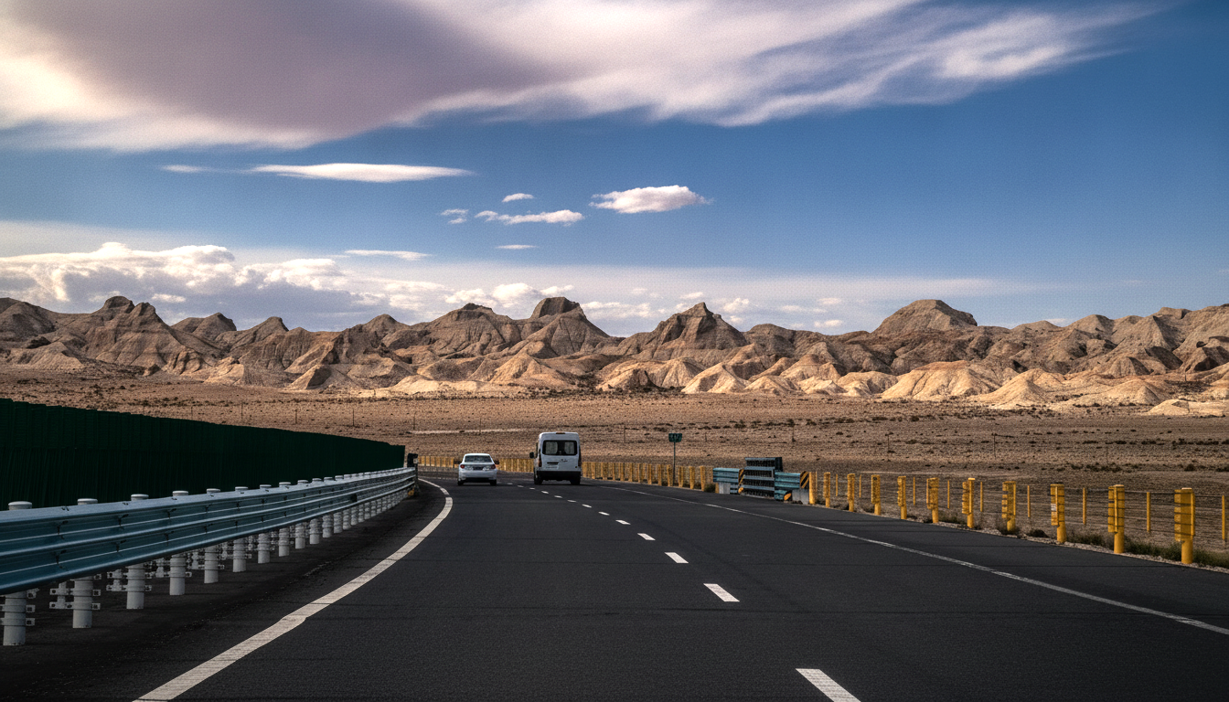
 | นำท่านเดินทางสู่ เบอร์จิ้น (ระยะทาง 519 ก.ม. ใช้เวลาเดินประมาณ 6.5 ชั่วโมง) ประตูสู่เทพนิยายแห่งซินเจียงเหนือ จุดพักพิงสุดท้ายก่อนที่ก้าวเข้าสู่ดินแดนมหัศจรรย์ของคานาสือ เมืองที่มีชีวิตชีวาด้วยการผสมผสานทางวัฒนธรรมอย่างลงตัว และถูกโอบกอดไว้ด้วยธรรมชาติอันยิ่งใหญ่ เสน่ห์แรกที่ทำให้ทุกคนตกหลุมรักเบอร์จิ้น คือสถาปัตยกรรมที่ได้รับอิทธิพลจากรัสเซีย จนได้รับการขนานนามว่าเป็น "เมืองเทพนิยาย" อาคารบ้านเรือนมีสีสันสดใส หลังคาทรงแหลมแปลกตา ทำให้รู้สึกราวกับหลุดเข้าไปอยู่ในโลกนิทาน แต่หัวใจที่แท้จริงของเมืองนี้คือแม่น้ำเออร์ทีช สายน้ำเพียงแห่งเดียวในประเทศจีนที่ไหลลงสู่มหาสมุทรอาร์กติก แม่น้ำสายนี้ไม่เพียงหล่อเลี้ยงชีวิตผู้คน แต่ยังมอบทัศนียภาพอันงดงามและเป็นแหล่งของปลาน้ำเย็นเลิศรสที่กลายเป็นสัญลักษณ์ของเมือง
กลางวัน | รับประทานอาหารกลางวัน ณ ภัตตาคาร (มื้อที่ 3)
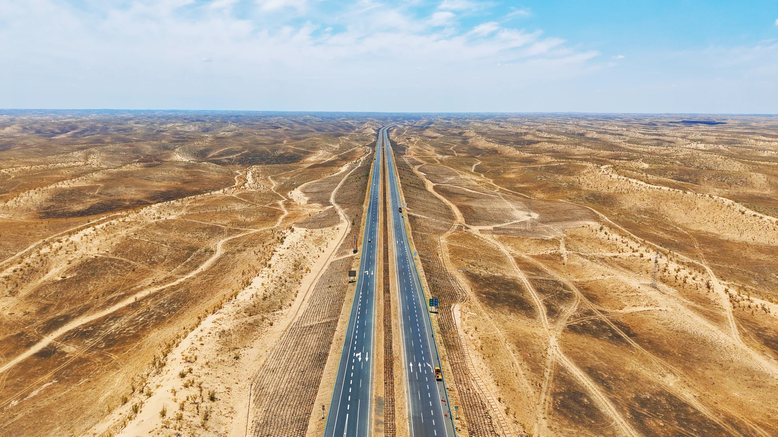
บ่าย | ระหว่างทางผ่านชม ทะเลทรายกูร์บันทุงกูต หรือทะเลทรายกู่เอ๋อปานถง ณ ใจกลางแอ่งที่ราบจุงการ์ ทางตอนเหนือของซินเจียง ทอดตัวเป็นผืนทรายอันกว้างใหญ่ไพศาล นี่คือทะเลทรายที่ใหญ่เป็นอันดับสองของจีน แต่กลับมีเอกลักษณ์ไม่เหมือนใคร แทนที่จะเป็นเนินทรายแห้งแล้งเวิ้งว้าง ที่นี่กลับเป็นทะเลทรายกึ่งแห้งแล้งที่ใหญ่ที่สุดของประเทศ ซึ่งหมายความว่าในช่วงเวลาที่เหมาะสม ผืนทรายแห่งนี้จะถูกแต่งแต้มด้วยสีเขียวของพืชพรรณที่ทนทานและดอกไม้ป่าที่เบ่งบานหลังหิมะในฤดูหนาวละลาย ก่อให้เกิดภาพ "โอเอซิสกลางทะเลทราย" ที่น่าตื่นตาตื่นใจ การเดินทางข้ามผ่านดินแดนแห่งนี้จึงไม่ใช่แค่การเผชิญหน้ากับความว่างเปล่า แต่คือการค้นพบชีวิตที่ซ่อนอยู่ภายใต้ความเงียบสงบอันกว้างใหญ่ ทั้งสองข้างทางยังเป็นที่ตั้งของ เขตอนุรักษ์ธรรมชาติสัตว์คาราไมลี ดินแดนแห่งความเวิ้งว้างอันเปี่ยมด้วยมนต์ขลัง ที่ซึ่งผืนดินสีดำ (ความหมายของ "คาราไมลี" ในภาษาคาซัค) ทอดตัวสุดลูกหูลูกตา ที่นี่คือบ้านและปราการด่านสุดท้ายของสัตว์ป่าหายากนานาชนิด โดยเฉพาะม้าป่า หรือ ม้าพจีวาสกี บรรพบุรุษของม้าสายพันธุ์ปัจจุบันที่เคยเชื่อว่าสูญพันธุ์ไปแล้วจากธรรมชาติ การเดินทางผ่านที่นี่เปรียบเสมือนการย้อนเวลากลับไปสู่โลกยุคดึกดำบรรพ์ ที่ซึ่งธรรมชาติยังคงยิ่งใหญ่และสัตว์ป่ายังคงเป็นเจ้าของดินแดน
ค่ำ | รับประทานอาหารค่ำ ณ ภัตตาคาร (มื้อที่ 4)
 | สมควรแก่เวลานำท่านเข้าสู่ที่พัก
ที่พัก | BURQIN YOUYIFENG HOTEL หรือเทียบเท่าระดับ 4 ดาว (มาตรฐานประเทศจีน)
วันที่สี่ | หมู่บ้านเหอมู่ - จุดชมวิว - สะพานเหอมู่ – บ้านชนเผ่าถู่วา
เช้า | รับประทานอาหารเช้า ณ ห้องอาหารของโรงแรม (มื้อที่ 5)
 | นำท่านออกเดินทางสู่ หมู่บ้านเหอมู่ (ระยะทาง 69 ก.ม. ใช้เวลาเดินทางประมาณ 1 ชั่วโมง) สัมผัสสวรรค์บนดินแดนซินเจียง ในอ้อมกอดของเทือกเขาอัลไต หมู่บ้านเหอมู่ซ่อนตัวอยู่อย่างเงียบสงบราวกับภาพฝัน ที่นี่เปรียบเสมือน ดินแดนส่วนตัวของพระเจ้าและหนึ่งในหมู่บ้านที่สวยที่สุดของจีน ที่ซึ่งวิถีชีวิตดั้งเดิมของชาวตูวา ที่ยังคงดำเนินไปไม่เปลี่ยนแปลง ท่ามกลางบ้านไม้ซุงทรงคลาสสิก ป่าเบิร์ชและสายน้ำของแม่น้ำเหอมู่ที่ไหลเอื่อย เมื่อแสงแรกของวันสาดส่อง สายหมอกยามเช้าจะลอยอ้อยอิ่งเหนือหมู่บ้าน สร้างบรรยากาศราวกับอยู่ในเทพนิยาย ไม่ว่าจะเป็นทุ่งหญ้าเขียวขจีในฤดูร้อน ป่าไม้ที่เปลี่ยนเป็นสีทองในฤดูใบไม้ร่วง หรือภาพบ้านเรือนที่ปกคลุมด้วยหิมะขาวโพลนในฤดูหนาว เหอมู่ก็พร้อมมอบประสบการณ์ที่น่าประทับใจไม่รู้ลืม
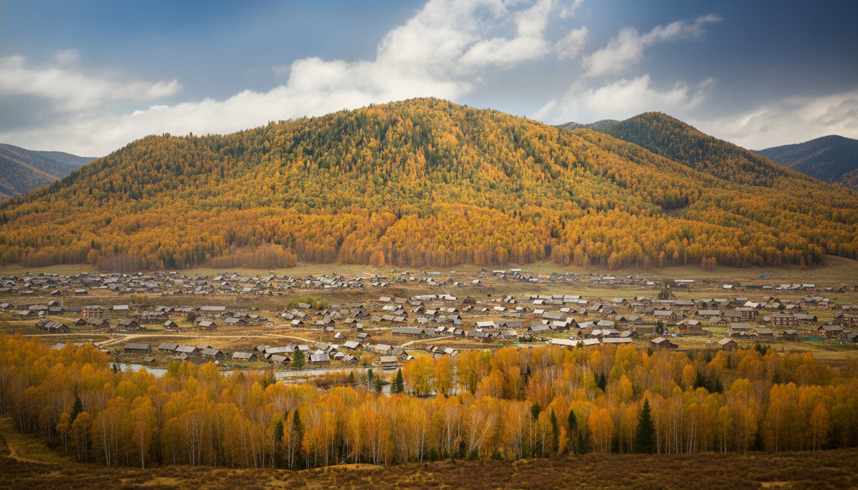
 | นำท่านแวะถ่ายรูป ณ ลานชมวิว สัมผัสทัศนียภาพอันน่าหลงไหลของหมู่บ้านเหอมู่ท่ามกลางไอหมอกและแสงแรกของวัน เป็นหนึ่งในภาพที่งดงามที่สุดของซินเจียง เต็มไปด้วยต้นสนไทก้าที่หนาแน่น ตลอดเส้นทาง คุณจะพบกับลำธารใสไหลผ่าน ป่าสนที่มีอายุนับร้อยปี และรากไม้ขนาดมหึมาที่เกิดจากธรรมชาติสร้างสรรค์
กลางวัน | รับประทานอาหารกลางวัน ณ ภัตตาคาร (มื้อที่ 6)
บ่าย | จากนั้นนำท่านเดินทางสู่ บ้านชาวเผ่าตูวา รสชาติจากทุ่งหญ้าและวิถีชีวิตที่เรียบง่าย เมื่อก้าวเข้าสู่บ้านไม้สนอันอบอุ่นของชาวตูวา สิ่งแรกที่คุณจะสัมผัสได้คือไมตรีจิตที่ส่งผ่านของว่างพื้นเมืองที่ตั้งใจเตรียมไว้ต้อนรับแขกผู้มาเยือน วัฒนธรรมการต้อนรับแขกที่สืบทอดจากรุ่นสู่รุ่น เป็นการบอกเล่าเรื่องราววิถีชีวิตของผู้คนบนทุ่งหญ้าแห่งเทือกเขาอัลไตผ่านรสชาติที่เรียบง่ายแต่อบอวลไปด้วยความจริงใจ เจ้าบ้านจะรินชานมร้อนๆ ที่เคี่ยวจากนมสดใหม่ผสมกับใบชาและเกลือเล็กน้อยเพื่อตัดรสชาติให้กลมกล่อม กลิ่นหอมอันเป็นเอกลักษณ์จะช่วยคลายความเหนื่อยล้าจากการเดินทาง เสิร์ฟคู่กับ บาอูร์ซากิ (Baursak) ขนมแป้งทอดสีเหลืองทองที่กรอบนอกนุ่มใน มีรสหวานจางๆ และหอมกลิ่นเนยนม ทุกชิ้นทำขึ้นอย่างพิถีพิถัน เป็นของว่างที่ชาวถูว่าขาดไม่ได้ในชีวิตประจำวันและในยามต้อนรับแขกคนสำคัญ
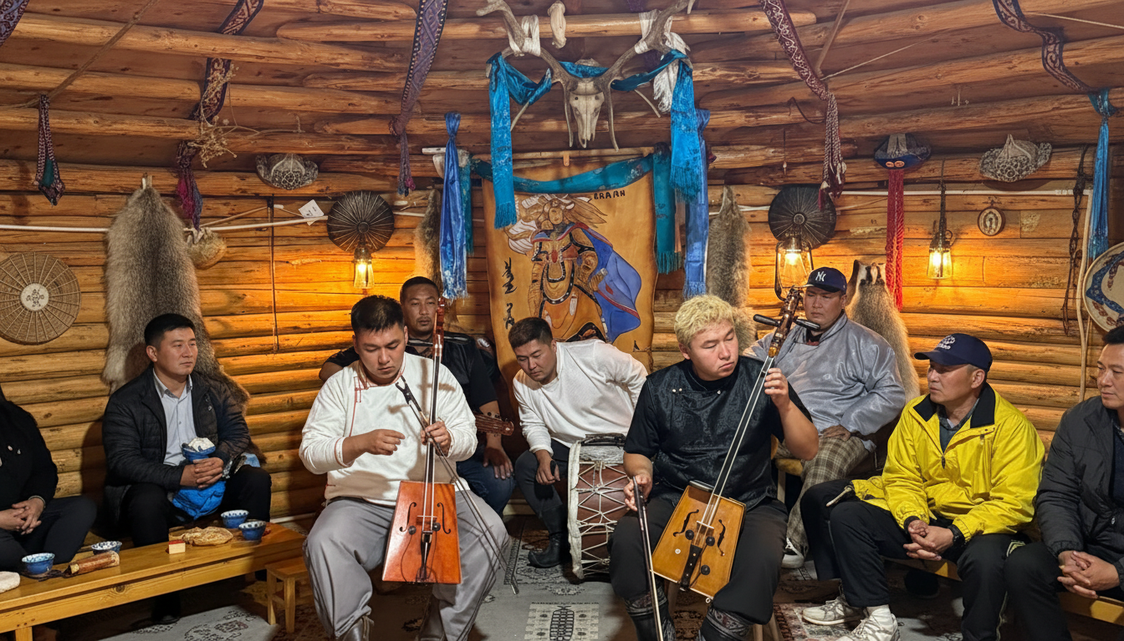
ค่ำ | รับประทานอาหารค่ำ ณ ภัตตาคาร (มื้อที่ 7)
 | สมควรแก่เวลานำท่านเข้าสู่ที่พัก
ที่พัก | HONGFU KANAS LAKE RESORT หรือเทียบเท่าระดับ 4 ดาว (มาตรฐานประเทศจีน)
วันที่ห้า | อุทยานคานาสือ (รวมรถภายในอุทยาน) – ล่องเรือสามอ่าว (อ่าวเสี่ยวจันทรา – อ่าวซ่อนมังกร – อ่าวเทพเทวดา)
เช้า | รับประทานอาหารเช้า ณ ห้องอาหารของโรงแรม (มื้อที่ 8)
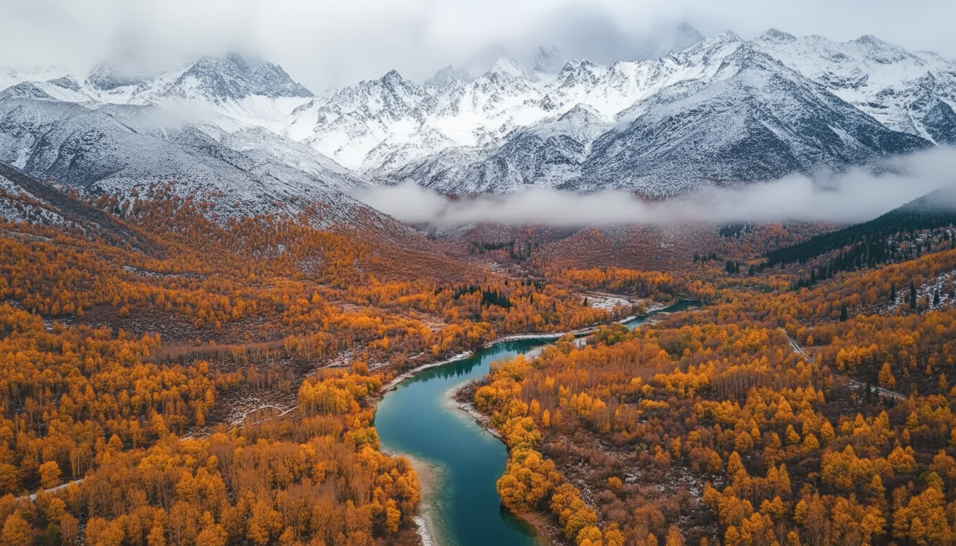
 | นำท่านสู่ อุทยานคานาสือ (ระยะทาง 121 ก.ม. ใช้เวลาเดินประมาณ 2 ชั่วโมง) ณ ใจกลางเทือกเขาอัลไตทางตอนเหนือของซินเจียง ดินแดนมหัศจรรย์ที่ได้รับการขนานนามว่าเป็น "จานสีของพระเจ้า" สรวงสวรรค์บนดินที่สะกดทุกสายตาด้วยทะเลสาบสีเทอร์ควอยซ์ที่เปลี่ยนเฉดสีไปตามฤดูกาลและแสงตะวัน โอบล้อมด้วยป่าสนไซบีเรียอันกว้างใหญ่และทุ่งหญ้าเขียวขจี ที่แห่งนี้ไม่เพียงแต่งดงามราวภาพวาด แต่ยังเต็มไปด้วยเรื่องราวลึกลับของ "สัตว์ประหลาดแห่งทะเลสาบคานาส" และวัฒนธรรมอันเป็นเอกลักษณ์ของชาวตูวา ชนเผ่าพื้นเมืองที่ใช้ชีวิตสืบทอดกันมาอย่างยาวนาน
กลางวัน | รับประทานอาหารกลางวัน ณ ภัตตาคาร (มื้อที่ 9)
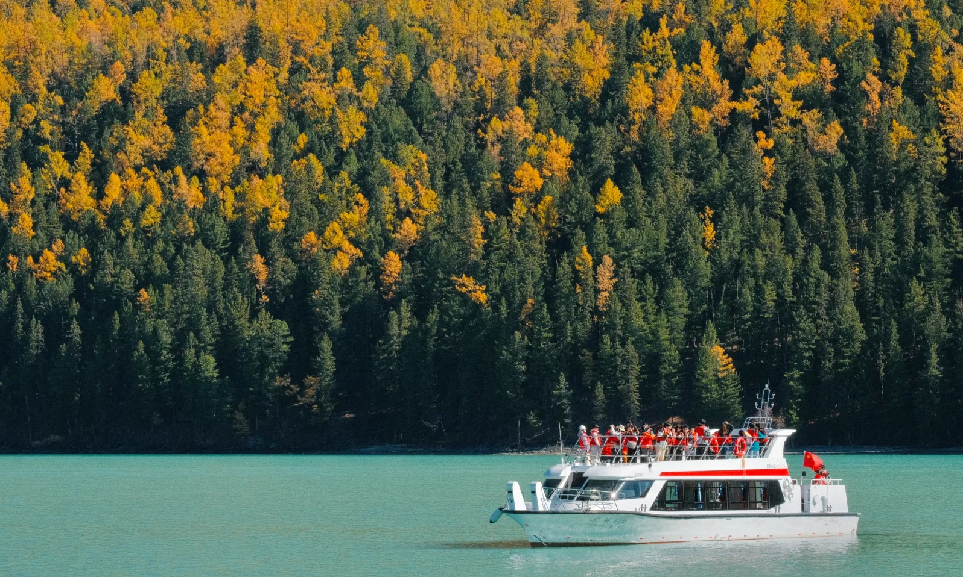
บ่าย | หนึ่งในกิจกรรมที่ไม่ควรพลาดเมื่อมาถึง ทะเลสาบคานาสือ คือการล่องเรือชมความงามรอบทะเลสาบ ซึ่งจะพาคุณไปสัมผัสกับสถานที่ไฮไลต์ ที่เต็มไปด้วยมนต์เสน่ห์และเรื่องราวที่น่าประทับใจ เมื่อฤดูใบไม้ร่วงมาเยือน เทือกเขาและผืนป่ารอบทะเลสาบคานาสจะแปรเปลี่ยนเป็นภาพวาดธรรมชาติที่มีชีวิต ใบไม้เปลี่ยนสีระเรื่อเป็นเฉดเหลือง ส้ม น้ำตาล สลับกับสีเขียวของสนขจี ล้อมรอบผืนน้ำสีฟ้าใสดั่งกระจกเงา การล่องเรือในช่วงเวลานี้คือบทกวีแห่งฤดูกาลที่คุณจะได้ซึมซับด้วยทุกประสาทสัมผัส ระหว่างล่องเรือ ท่านจะได้ชม “อ่าวซ่อนมังกร” จุดชมวิวที่เลื่องชื่อ ด้วยเส้นโค้งของสายน้ำที่ทอดตัวราวกับมังกรนอนขด ท่ามกลางป่าสนที่สะท้อนภาพลงบนผิวน้ำอย่างอ่อนโยน สัมผัสความสงบเงียบที่เหมาะสำหรับการหยุดเวลาไว้ชั่วคราว เพียงไม่นานจากนั้น เรือจะลัดเลาะไปยัง “อ่าวเสี้ยวจันทรา” ที่โอบล้อมโดยแนวเขาโค้งเว้าอย่างลงตัว ราวกับพระจันทร์เสี้ยวที่กำลังพักผ่อนกลางหุบเขา ที่นี่ น้ำจะเปลี่ยนเฉดสีไปตามแสงแดดและฤดูกาล ทำให้ทิวทัศน์ไม่เคยซ้ำกันในแต่ละวัน สุดท้ายก่อนสิ้นสุดการล่องเรือ นำท่านชม “อ่าวเทพเทวดา” ซึ่งถูกโอบล้อมด้วยหมอกยามเช้าและป่าเบิร์ชสีทอง เมื่อแสงแรกของวันกระทบผิวน้ำ จะเกิดประกายระยิบระยับดุจไข่มุกนับพันเรียงรายท่ามกลางความเงียบงัน เป็นช่วงเวลาที่หัวใจจะเงียบลง เพื่อฟังเสียงของธรรมชาติอย่างแท้จริง
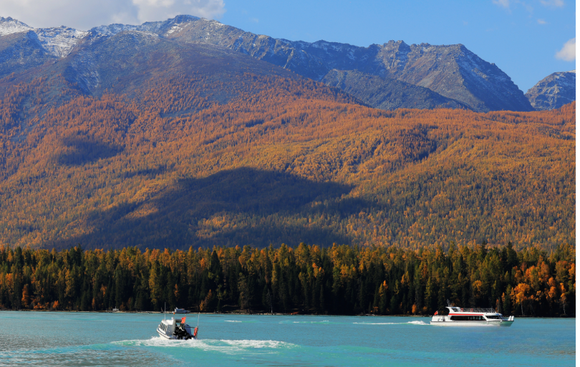
ค่ำ | รับประทานอาหารค่ำ ณ ภัตตาคาร (มื้อที่ 10)
 | สมควรแก่เวลานำท่านเข้าสู่ที่พัก
ที่พัก | HONGFU KANAS LAKE RESORT หรือเทียบเท่าระดับ 4 ดาว (มาตรฐานประเทศจีน)
วันทีหก | หอส่องมัจฉา – อ่าวเสี่ยวจันทรา – อ่าวซ่อนมังกร – อ่าวเทพเทวดา – เบอร์จิ้น - หาดห้าสี
เช้า | รับประทานอาหารเช้า ณ ห้องอาหารของโรงแรม (มื้อที่ 11)
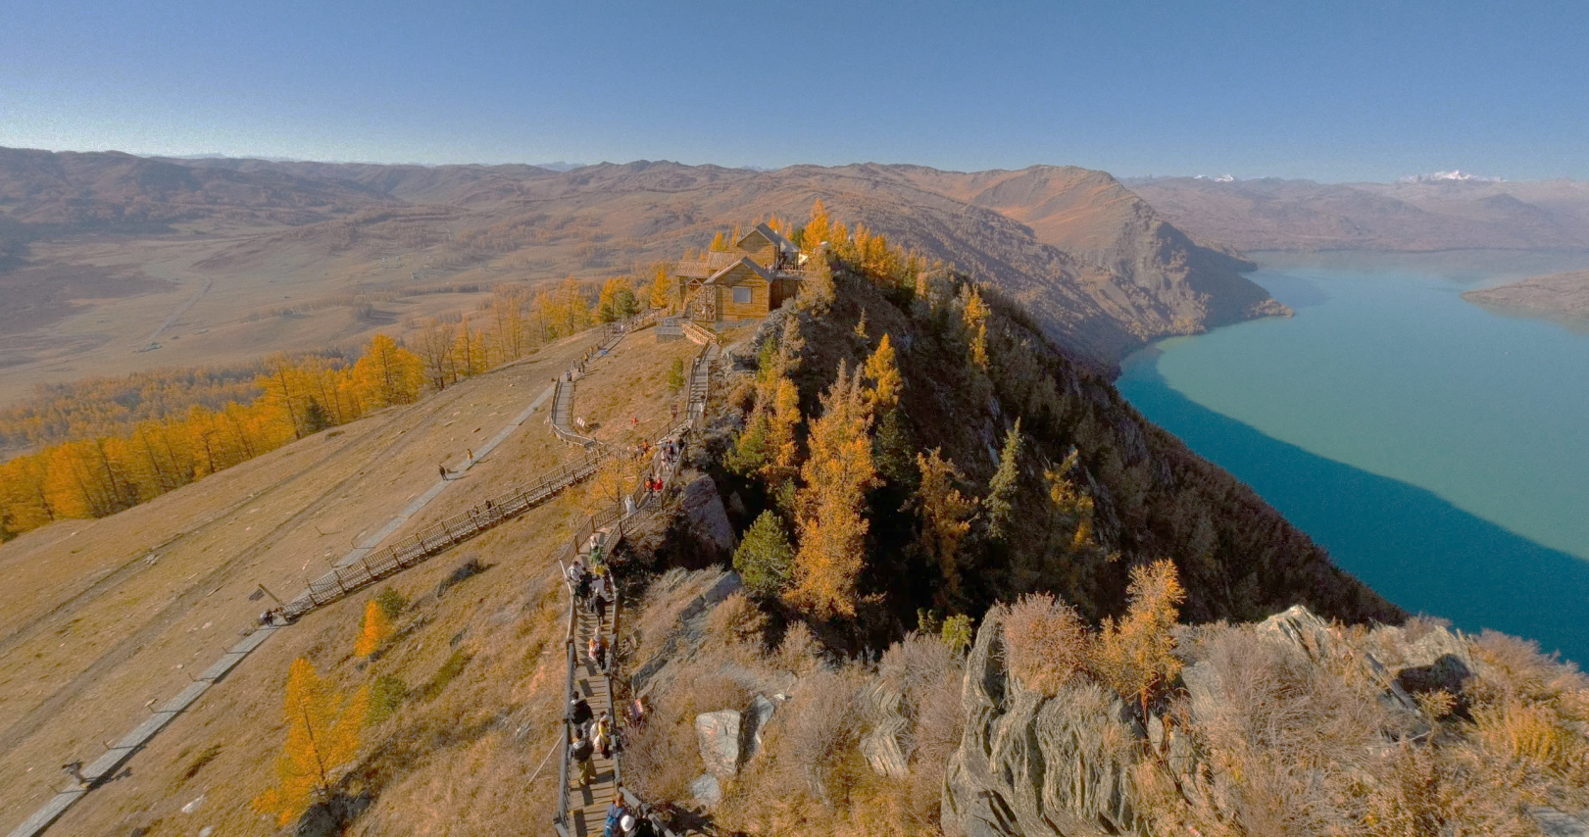
 | นำท่านเดินทางสู่ หอส่องมัจฉา หนึ่งในจุดชมวิวที่ดีที่สุดของคานาส ตั้งอยู่บนยอดเขาสูงกว่า 660 เมตรจากระดับทะเลสาบ ให้คุณสามารถชมทะเลสาบคานาสจากมุมสูงได้แบบ 360 องศา ท่ามกลางเมฆหมอกที่ปกคลุมขุนเขา และถ้าหากโชคดี อาจได้เห็น "มังกรคานาส" ที่ว่ากันว่าปรากฏตัวในน้ำลึก จุดชมวิวแห่งนี้มีโครงสร้างโดดเด่นด้วยรูปทรงปีกนกอินทรีและหางมังกร สะท้อนถึงตำนานแห่งคานาส
 | จากนั้นนำท่านเดินทางสู่ ณ ใจกลางของเขตอนุรักษ์ธรรมชาติคานาสือ เวิ้งน้ำสีเทอร์ควอยซ์อันเงียบสงบ นามว่า ทะเลสาบมังกรหลับ หนึ่งในสามอ่าวเลื่องชื่อแห่งแม่น้ำคานาสือ ที่ซึ่งธรรมชาติได้รังสรรค์ภาพวาดอันน่าทึ่งขึ้น จุดเด่นของอ่าวแห่งนี้คือเกาะกลางน้ำที่ทอดตัวยาวโค้ง มีรูปร่างคล้ายมังกรขนาดมหึมาที่กำลังหลับใหลอยู่ในอ้อมกอดของผืนน้ำสีมรกต รายล้อมด้วยป่าสนไซบีเรียและป่าเบิร์ชที่เปลี่ยนสีสันไปตามฤดูกาล ทำให้ทิวทัศน์ของอ่าวมังกรหลับงดงามราวกับภาพฝัน
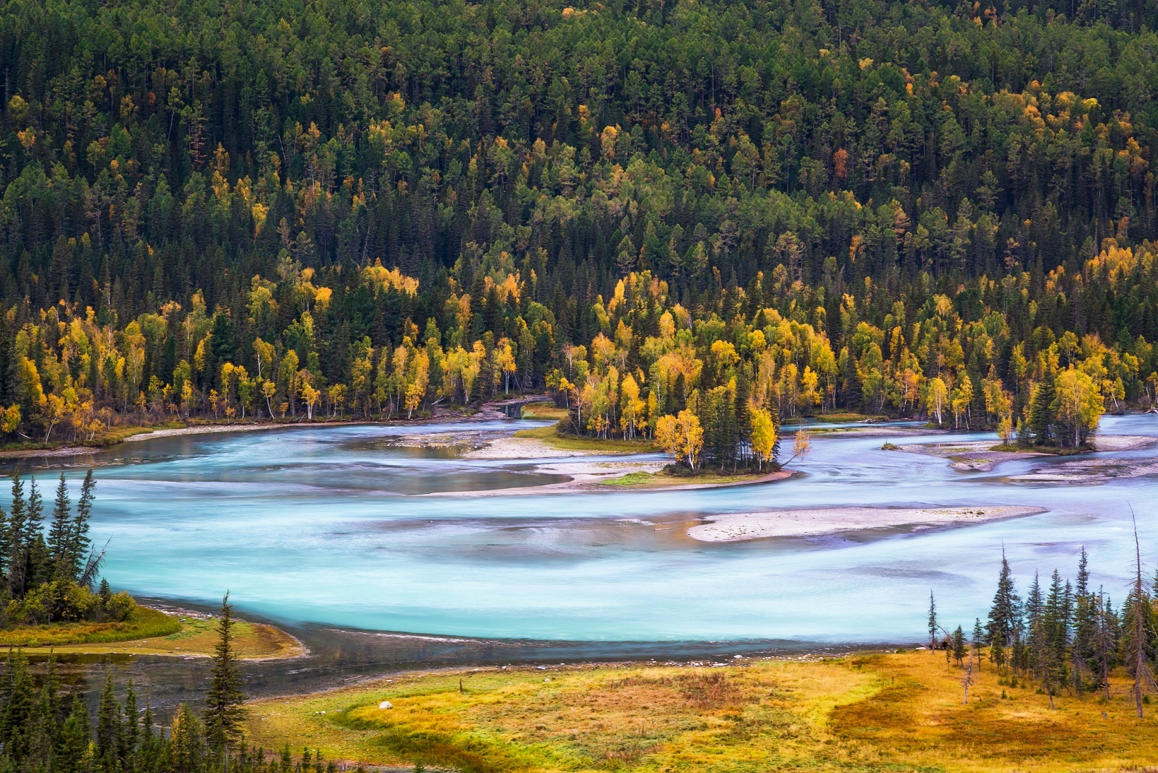
 | ขึ้นเหนือจากอ่าวเทพเจ้าเพียง 1 กิโลเมตร คุณจะได้พบกับ อ่าวเสี้ยวจันทรา สายน้ำที่โค้งเว้าตามแนวภูเขาราวกับพระจันทร์เสี้ยวที่ทอดตัวอยู่กลางขุนเขา คือนิยามของความงามที่เป็นเอกลักษณ์ของคานาส ที่นี่ไม่เพียงแต่เป็นสวรรค์ของนักเดินทาง แต่ยังเป็นจุดหมายในฝันของนักถ่ายภาพ เพราะน้ำในอ่าวจันทราจะเปลี่ยนเฉดสีไปตามฤดูกาลและมุมของแสงแดด สร้างความมหัศจรรย์ที่ไม่เคยซ้ำกันในแต่ละวัน ตำนานที่เล่าขานกันมาเกี่ยวกับอ่าวจันทรานั้นเต็มไปด้วยเสน่ห์ หนึ่งในนั้นคือ "รอยเท้าของเจงกิสข่าน" ซึ่งเป็นที่มาของสองเกาะเล็กกลางน้ำที่มีรูปร่างคล้ายรอยเท้าขนาดยักษ์ เชื่อกันว่าเป็นร่องรอยของมหาราชผู้ยิ่งใหญ่ที่เหยียบผ่านพื้นที่นี้ในอดีตกาล ความลึกลับนี้ทำให้อ่าวจันทราเป็นจุดหมายที่เต็มไปด้วยมนต์ขลัง และเมื่อท่านได้มายืนอยู่บนเส้นทางที่สูงขึ้นไป มองลงมายังอ่าวจันทราเบื้องล่าง จะสัมผัสได้ถึงความงามที่เกินบรรยาย ที่แม้แต่เพียงการจ้องมองเพียงครั้งเดียว ก็อาจทำให้ภาพนี้ติดตรึงอยู่ในหัวใจไปตลอดกาล
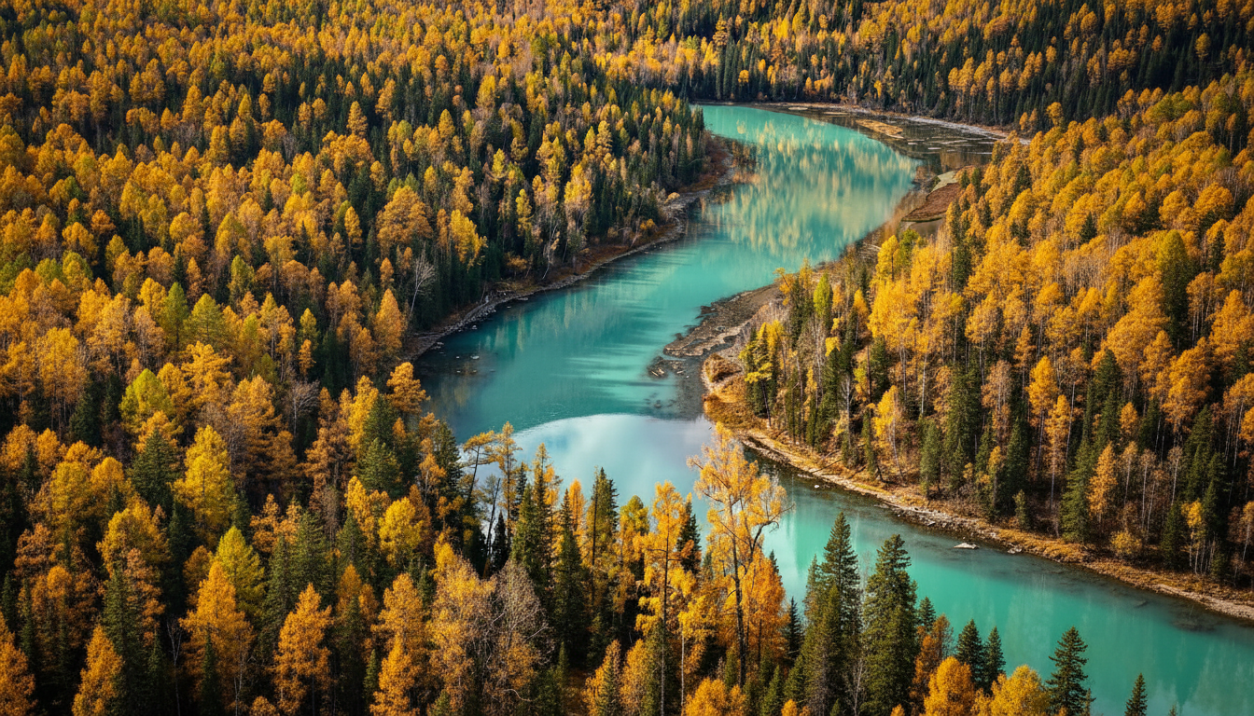
 | จากนั้นนำท่านสู่ อ่าวเทพเทวดา อ่าวเทพเจ้าเป็นจุดมหัศจรรย์ทางธรรมชาติที่ตั้งอยู่บริเวณตอนบนของแม่น้ำคานาส มีลักษณะเป็นแอ่งน้ำตื้นที่เกิดจากกระแสน้ำที่ไหลเอื่อยผ่านโค้งแม่น้ำ ท่ามกลางม่านหมอกที่ลอยอ้อยอิ่งเหนือลำน้ำในยามเช้า จนได้รับการขนานนามว่า "ดินแดนแห่งเทพเจ้า" เมื่อยามพระอาทิตย์สาดแสงกระทบผิวน้ำ สายน้ำจะระยิบระยับราวกับถูกโปรยด้วยไข่มุกนับพัน ทำให้ที่นี่มีอีกชื่อว่า "หาดไข่มุก" ล้อมรอบผืนป่าเบิร์ชสีเขียวชอุ่ม โอบล้อมด้วยเทือกเขาสูง และน้ำใสราวกระจกสะท้อนภาพฟ้าครามและเมฆหมอก สร้างบรรยากาศที่เหนือจริงเหมือนภาพในเทพนิยาย ความงดงามที่ตราตรึงในทุกฤดูกาล ไม่ว่าจะเป็นใบไม้เปลี่ยนสีของฤดูใบไม้ร่วง หรือภาพลำธารที่ถูกปกคลุมด้วยหิมะในฤดูหนาว
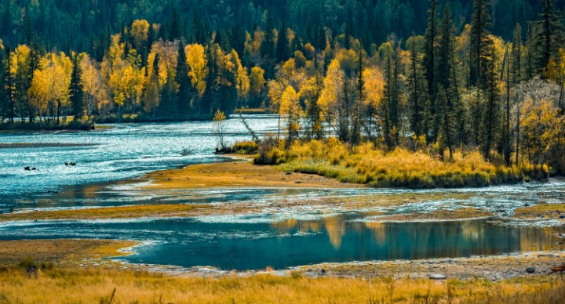
กลางวัน | รับประทานอาหารกลางวัน ณ ภัตตาคาร (มื้อที่ 12)
บ่าย | นำท่านเดินทางสู่ เมืองเบอร์จิน (ระยะทาง 126 ก.ม. ใช้เวลาเดินประมาณ 2 ชั่วโมง)
 | จากนั้นนำท่านเดินทางสู่ หาดห้าสี ท่ามกลางทิวทัศน์อันกว้างใหญ่ของซินเจียง หุบเขาหลากสี เปรียบเสมือน "แดนสวรรค์ของสีสัน" ที่ธรรมชาติได้รังสรรค์ขึ้นมาด้วยแรงลม น้ำ และกาลเวลา ที่นี่เป็นหนึ่งในพื้นที่ที่มี ภูมิประเทศแบบย่าตัน ที่งดงามที่สุดของจีน หุบเขาแห่งนี้แบ่งออกเป็นสองฝั่งด้วยแม่น้ำเออร์ติช ซึ่งเป็นแม่น้ำสายเดียวในจีนที่ไหลลงสู่มหาสมุทรอาร์กติกทางขั้วโลกเหนือ ฝั่งใต้เป็นทุ่งหญ้าเขียวขจีและทะเลทรายที่ทอดยาวสุดลูกหูลูกตา ส่วน ฝั่งเหนือ คือหน้าผาหลากสีที่เกิดจากตะกอนหินทรายและหินโคลนที่ผ่านกระบวนการกัดเซาะเป็นเวลานับล้านปีจนเกิดเป็นชั้นหินที่ไล่เฉดสีราวกับจิตรกรรมจากธรรมชาติ เมื่อดวงอาทิตย์เริ่มคล้อยต่ำลง แสงทองของอาทิตย์อัสดงจะย้อมหน้าผาให้กลายเป็นเฉดสีแดง ส้ม ม่วง เหลือง และเขียว ตัดกับฟากฟ้าและแม่น้ำสีฟ้าเข้ม เกิดเป็นภาพที่งดงามเกินคำบรรยาย ได้รับการขนานนามว่า "ยอดเม็ดหยกหลากสีแห่งซินเจียง"
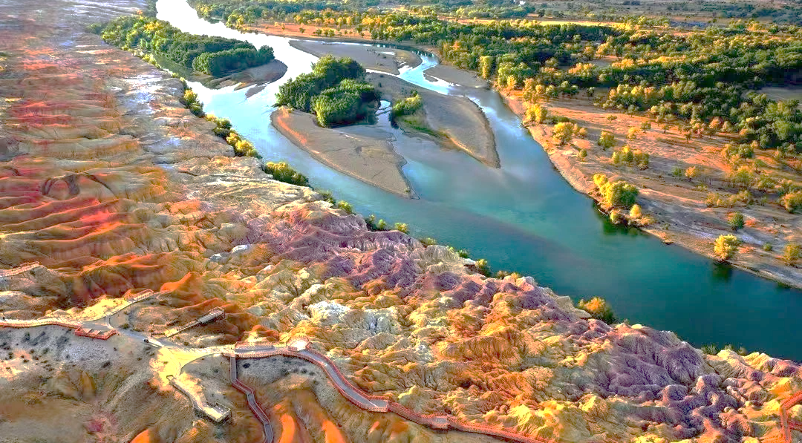
ค่ำ | รับประทานอาหารค่ำ ณ ภัตตาคาร (มื้อที่ 13)
 | สมควรแก่เวลานำท่านเข้าสู่ที่พัก
ที่พัก | BURQIN YOUYIFENG HOTEL หรือเทียบเท่าระดับ 4 ดาว (มาตรฐานประเทศจีน)
วันที่เจ็ด | นครปีศาจอูเหอ (รวมรถไฟชมวิว) - คาราเมย์ – ผ่านชมทุ่งน้ำมัน - เมืองตู๋ซานจื่อ
เช้า | รับประทานอาหารเช้า ณ ห้องอาหารของโรงแรม (มื้อที่ 14)
 | นำท่าน สัมผัสความงดงามของ นครปีศาจอูเหอ (ระยะทาง 230 ก.ม. ใช้เวลาเดินประมาณ 4 ชั่วโมง) สถานที่ท่องเที่ยวที่มีชื่อเสียงในเขตซินเจียง ประเทศจีน ซึ่งเป็นตัวแทนของภูมิทัศน์ ที่โดดเด่นและหาชมได้ยาก ภูมิประเทศแห่งนี้เกิดจากการกัดเซาะของลมและน้ำเป็นเวลาหลายล้านปี จนก่อให้เกิดรูปร่างที่แปลกตาและน่าทึ่ง เช่น เสาหิน ผนังหิน และหอคอยหิน ที่ดูคล้ายกับปราสาท โบราณสถาน หรือแม้กระทั่งสัตว์ต่างๆ เกิดขึ้นจากกระบวนการทางธรรมชาติที่ยาวนาน เริ่มต้นจากการเคลื่อนตัวของเปลือกโลก ทำให้ชั้นหินทรายและหินดินดานเกิดการยกตัวและถูกกัดเซาะโดยลมและน้ำอย่างต่อเนื่อง เมื่อเวลาผ่านไป หินที่มีความแข็งแรงแตกต่างกันถูกกัดกร่อนจนเกิดเป็นรูปร่างที่หลากหลาย บางพื้นที่ยังมีเสียงลมที่พัดผ่านช่องว่างของหิน ทำให้เกิดเสียงที่ฟังดูคล้ายเสียงร้องของปีศาจ ซึ่งเป็นที่มาของชื่อ "นครแห่งปีศาจ" และยังมีความงดงามที่เปลี่ยนแปลงไปตามแสงและเงาในแต่ละช่วงเวลา โดยเฉพาะในช่วงพระอาทิตย์ขึ้นและตกดิน ที่แสงสีทองจะส่องกระทบกับหินทราย สร้างภาพที่งดงามราวกับภาพวาด
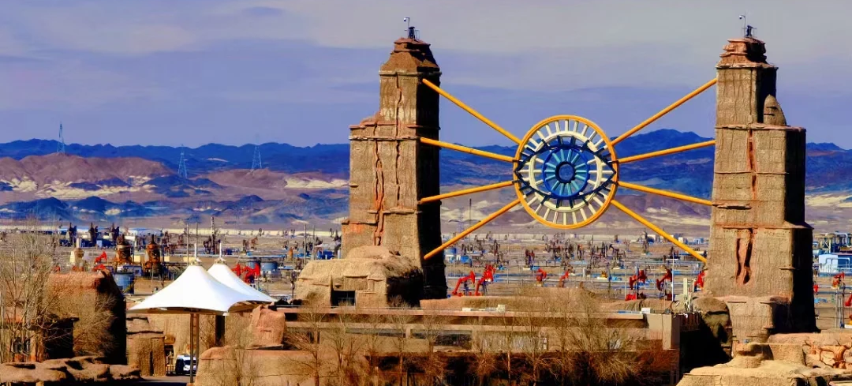
 | หนึ่งในกิจกรรมไฮไลต์ที่ไม่ควรพลาดเมื่อมาถึง “นครปีศาจ” คือการ นั่งรถไฟเล็ก ลัดเลาะเข้าสู่ใจกลางของภูมิประเทศที่แปลกตาและเต็มไปด้วยพลังแห่งธรรมชาติที่สั่งสมมานับล้านปี รถไฟเล็กจะพาท่านไหลลื่นไปตามเส้นทางกลางทะเลทรายราบลุ่ม ซึ่งสองข้างทางเต็มไปด้วยก้อนหินขนาดใหญ่ที่ถูกธรรมชาติสลักเสลาจนกลายเป็นรูปทรงสุดพิสดาร ไม่ว่าจะเป็นหอคอยสูงตระหง่าน เสาหินรูปร่างคล้ายอสูรกาย ปราสาทโบราณ หรือแม้แต่เงาร่างของสัตว์ลึกลับที่เหมือนหลุดออกมาจากตำนาน ระหว่างที่รถไฟแล่นผ่านโค้งหินและเนินทราย ท่านจะได้ยินเสียงลมที่พัดแทรกผ่านช่องว่างระหว่างหิน ส่งเสียงโหยหวนแผ่วเบา คล้ายเสียงกระซิบจากอดีตอันไกลโพ้น สร้างบรรยากาศลึกลับที่ทั้งน่าค้นหาและชวนขนลุกในเวลาเดียวกัน
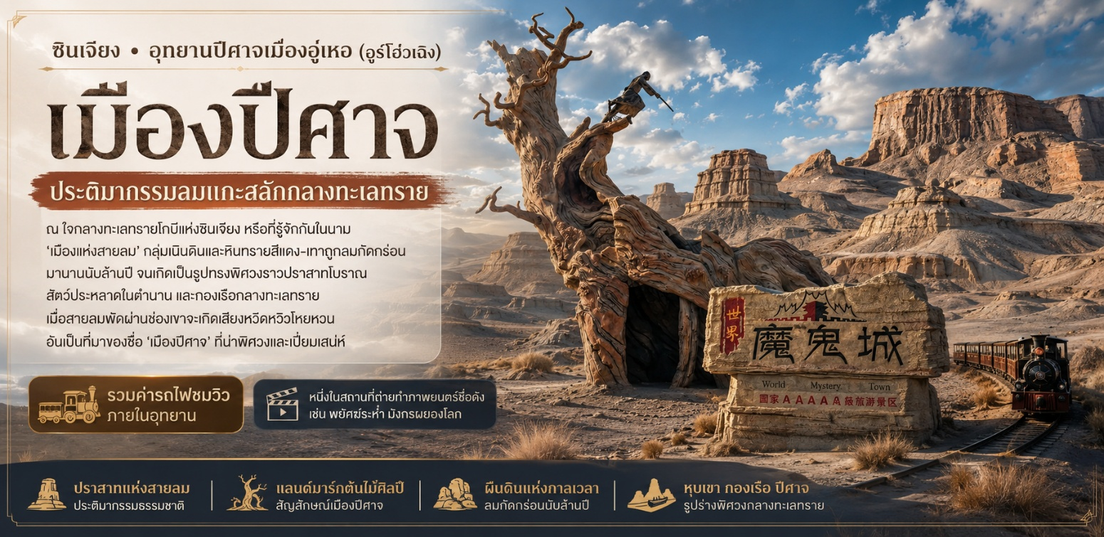
กลางวัน | รับประทานอาหารกลางวัน ณ ภัตตาคาร (มื้อที่ 15)
บ่าย | นำท่านสู่ เมืองคาราเมย์หรือคาลาหม่าอี้ (ระยะทาง 92 ก.ม. ใช้เวลาเดินประมาณ 1.5 ชั่วโมง) หรือที่รู้จักกันในชื่อ "เมืองน้ำมันสีดำ" กลับซ่อนเรื่องราวอันน่าทึ่งไว้ในผืนดินแห้งแล้งแห่งนี้ ตั้งอยู่ทางตะวันตกเฉียงเหนือของแอ่งซุงการ์ ใต้เทือกเขาเจียอี๋ซาน เมืองคาราเมย์อาจดูเงียบสงบในสายตานักเดินทาง แต่ใต้พื้นดินกลับเต็มไปด้วยขุมพลังที่ขับเคลื่อนเศรษฐกิจของประเทศ น้ำมันดิบ ซึ่งเป็นกลุ่มหินยางมะตอยธรรมชาติที่โผล่ขึ้นมาบนผิวดิน สะท้อนถึงการมีอยู่ของพลังงานธรรมชาติที่ฝังแน่นมาตั้งแต่โบราณ ในช่วงกลางศตวรรษที่ 20 การค้นพบน้ำมันครั้งใหญ่ที่นี่ทำให้พื้นที่ห่างไกลแห่งนี้เปลี่ยนแปลงอย่างรวดเร็ว กลายเป็น เมืองอุตสาหกรรมน้ำมันแห่งแรกของจีน ที่มีระบบโครงสร้างพื้นฐานด้านปิโตรเลียมและปิโตรเคมีครบวงจร
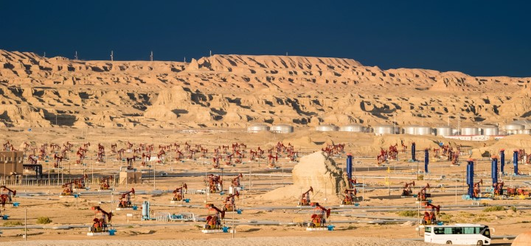
 | นำท่าน นั่งรถผ่านชม ทุ่งบ่อน้ำมัน ขณะรถเคลื่อนตัวผ่านทัศนียภาพรอบข้างเริ่มเปลี่ยนไป สองข้างทางปรากฏกลุ่มท่อส่งน้ำมัน เสาสูง และแท่นขุดเจาะเรียงรายบนพื้นดิน ท่ามกลางภูเขายางมะตอยธรรมชาติที่โผล่ขึ้นมาจากพื้นดิน สะท้อนเงาสีดำแวววาวตัดกับผืนทรายและท้องฟ้า เป็นภาพที่ดูทั้งขึงขังและมีพลังในแบบที่ยากจะละสายตา
 | นำท่านเดินทางสู่ เมืองตู๋ซานจื่อ (ระยะทาง 181 ก.ม. ใช้เวลาเดินประมาณ 2.5 ชั่วโมง) เมืองเล็ก ๆ ที่ซ่อนตัวอยู่ทางตอนเหนือของเทือกเขาเทียนซาน แม้จะเป็นเมืองทางผ่าน แต่ตู้ซานจื่อกลับมีความสำคัญทางยุทธศาสตร์อย่างมาก ทั้งในแง่โครงข่ายพลังงาน และ การคมนาคม เป็นจุดตัดของทางหลวงสายสำคัญระดับประเทศ รวมถึงทางรถไฟที่เชื่อมจีนกับยูเรเซีย จึงถูกขนานนามว่าเป็น “จุดเชื่อมพลังงานของเส้นทางสายไหมยุคใหม่” เมืองนี้มีความเป็นมาที่เกี่ยวพันกับ อุตสาหกรรมน้ำมัน มายาวนาน ตั้งแต่ช่วงทศวรรษ 1950 ที่มีการตั้งหน่วยงานปกครองเพื่อรองรับการพัฒนาเขตเหมืองและโรงกลั่นน้ำมันในพื้นที่ นับแต่นั้นมา ตู้ซานจื่อก็กลายเป็นหนึ่งในศูนย์กลางปิโตรเคมีที่สำคัญของซินเจียง
ค่ำ | รับประทานอาหารค่ำ ณ ภัตตาคาร (มื้อที่ 16)
 | สมควรแก่เวลานำท่านเข้าสู่ที่พัก
ที่พัก | WANDA JIN HUIYANG DUSHANZI หรือเทียบเท่าระดับ 4 ดาว (มาตรฐานประเทศจีน)
วันที่แปด | ถนนตู๋คู่ - แกรนด์แคนยอนตู๋ซานจื่อ - อูลู่มู่ฉี
เช้า | รับประทานอาหารเช้า ณ ห้องอาหารของโรงแรม (มื้อที่ 17)
 | นำท่านสู่ แกรนด์แคนยอนตู่ซานจื่อ (ระยะทาง 40 ก.ม. ใช้เวลาเดินประมาณ 1 ชั่วโมง) ดินแดนอันยิ่งใหญ่ที่ทอดตัวอยู่ในเขตเมืองคาราเมย์ มณฑลซินเจียง กับลักษณะภูมิประเทศแบบหุบเขาอันโดดเด่น ความกว้างของก้นหุบเหว 100-400 เมตร ได้รับการจัดอันดับใน นิตยสารเนชั่นแนลจีโอกราฟฟิก เป็นหนึ่งในจุดชมวิวที่งดงามที่สุดบนถนนตู๋คู่ (独库公路) อันเลื่องชื่อ ชมความมหัศจรรย์ของธรรมชาติ จากกระแสน้ำจากเทือกเขาเทียนซาน ที่ไหลผ่านและกัดเซาะพื้นที่หุบเขานี้มานานนับล้านปี จนเกิดเป็นชั้นดินที่แยกชั้นกันอย่างชัดเจน ในเฉดสีเทาและดำ ตัดกับพืชพรรณธรรมชาติอย่างต้นหญ้าทุ่ง ท่านจะได้เห็นธรรมชาติอันงดงามและลุ่มน้ำที่ตัดผ่านหุบเขานี้ พร้อมภาพที่ราวกับหลุดออกมาจากจิตรกรรมชิ้นเอก
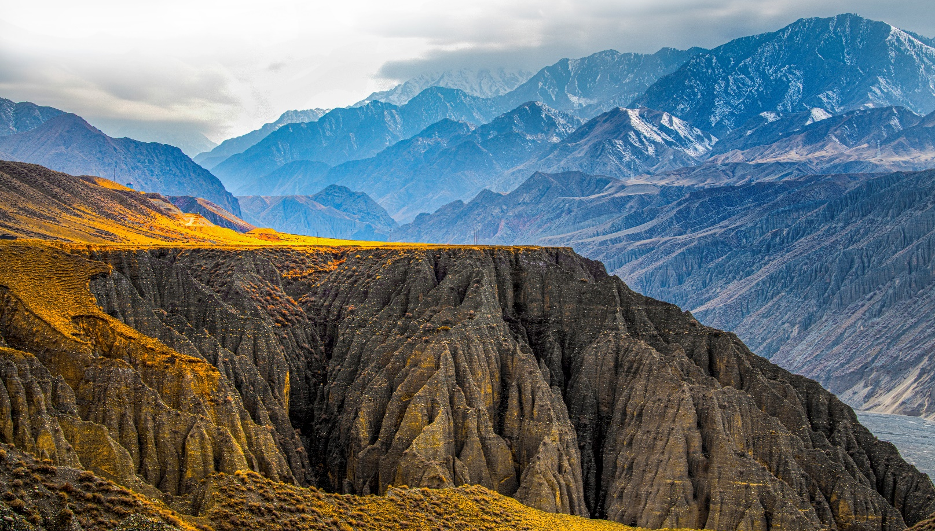
กลางวัน | รับประทานอาหารกลางวัน ณ ภัตตาคาร (มื้อที่ 18)
บ่าย | นำท่านเดินทางกลับ เมืองอูลูมู่ฉี (ระยะทาง 316 ก.ม. ใช้เวลาเดินประมาณ 3.5 ชั่วโมง) เมืองหลวงและเมืองเอกของเขตปกครองตนเองซินเจียงอุยกูร์ ชื่ออูรูมู่ฉี คาดว่าได้มาจากภาษามองโกเลียที่แปลว่า เขตเลี้ยงสัตว์อันสวยงาม ปัจจุบันเป็นเมืองการค้าที่ส่งต่อจากเขตอุตสากรรมทางตะวันออกไปยังยุโรปผ่านเส้นทางสายไหมใหม่ในโครงการ BRI
 | นำท่านอิสระช็อปปิ้ง ณ ตลาดแกรนด์บาซาร์ (ต้าปาจา) หรือ แกรนด์บาซาร์ หรือที่ในภาษาอุยกูร์แปลว่า "ตลาดนัด" ถือเป็นหัวใจของวิถีชีวิตและการค้าขายของชาวอุยกูร์ ไม่ว่าจะเป็นในเมืองใหญ่หรือหมู่บ้านเล็กๆ บาซาร์กระจายอยู่ทั่วไปทั่วทุกมุมของภูมิภาคนี้ เป็นสถานที่ที่เชื่อมโยงระหว่างเกษตรกร ผู้ค้า และผู้คนในชุมชน สะท้อนถึงความมีชีวิตชีวาและเอกลักษณ์ของวัฒนธรรมท้องถิ่นอย่างลึกซึ้ง และบาซาร์แห่งนี้ถือว่าใหญ่ที่สุดในโลก ด้วยพื้นที่กว่า 39,888 ตารางเมตร และอาคารรวมกว่า 100,000 ตารางเมตร บาซาร์แห่งนี้เป็นศูนย์กลางที่รวบรวมศิลปะ วัฒนธรรม การค้า และการท่องเที่ยวของภูมิภาคเอเชียกลางและตะวันออกกลาง ในบาซาร์ ไม่เพียงแค่เป็นแหล่งซื้อขายสินค้า แต่ยังเป็นพื้นที่พบปะสังสรรค์ ผู้คนสามารถแลกเปลี่ยนเรื่องราว เล่าข่าวคราว และสัมผัสชีวิตประจำวันที่เต็มไปด้วยสีสัน ความมีชีวิตชีวานี้ทำให้บาซาร์เป็นดั่ง "เวทีชีวิต" ที่รวมเอาหลากหลายมิติของวัฒนธรรมและเศรษฐกิจเข้าไว้ด้วยกัน
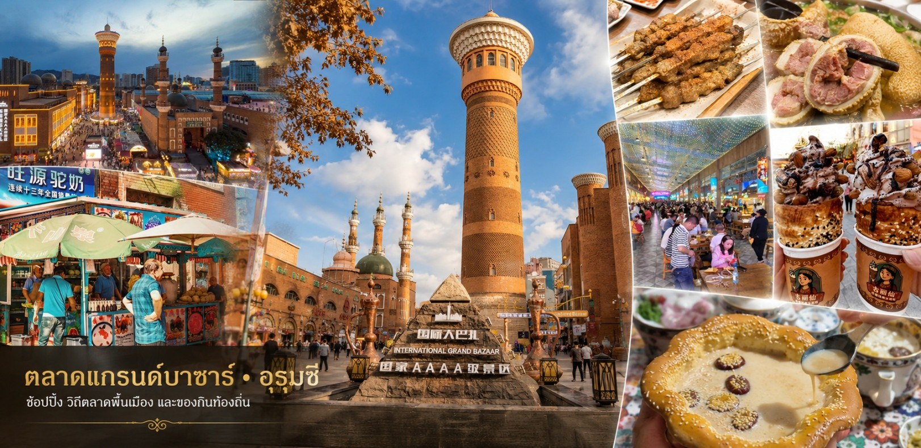
ค่ำ | รับประทานอาหารค่ำ ณ ภัตตาคาร (มื้อที่ 19)
 | สมควรแก่เวลานำท่านเข้าสู่ที่พัก
ที่พัก | URUMQI MAEHOOD HOTELหรือเทียบเท่าระดับ 4 ดาว (มาตรฐานประเทศจีน)
วันที่เก้า | อูลู่มู่ฉี (สนามบินเทียนซาน) – เซินเจิ้น (สนามบินเซินเจิ้นเป่าอัน) (CZ8923: 09.45 - 15.00) – กรุงเทพ (สุวรรณภูมิ) (CZ8157: 23.35 - 01.40+1)
เช้า | รับประทานอาหารเช้า ณ ภัตตาคาร (มื้อที่ 20)
นำท่านเดินทางสู่ สนามบินอุรุมชีเทียนซาน เช็คอิน ณ เคาน์เตอร์สายการบิน ไชน่า เซาเทิร์น(CZ)
รวมน้ำหนักกระเป๋าสำหรับโหลดใต้เครื่อง 23 กิโลกรัม โดยจำกัดที่ท่านละ 1 ใบ
09.45 น. | ออกเดินทางจาก สนามบินเทียนซาน สู่ สนามบินเซินเจิ้นเป่าอัน โดยสายการบิน ไชน่า เซาเทิร์น(CZ) เที่ยวบินที่ CZ8923  มีบริการอาหารบนเครื่อง (รูปแบบอาหารอาจปรับเปลี่ยนเป็น อาหารร้อน หรือ Snack Box ได้ตามนโยบายของสายการบินในเที่ยวบินนั้นๆ โดยไม่อาจแจ้งให้ทราบล่วงหน้า)
15.00 น. | เดินทางถึงสนามบิน สนามบินเซินเจิ้นเป่าอัน นำท่านผ่านขั้นตอนตรวจคนเข้าเมือง จากนั้นพักผ่อนภายในสนามบินเพื่อรอต่อเครื่อง
23.35 น. | ออกเดินทางจาก สนามบินเซินเจิ้นเป่าอัน สู่ สนามบินสุวรรณภูมิ โดยสายการบิน ไชน่า เซาเทิร์น(CZ) เที่ยวบินที่ CZ8157  มีบริการอาหารบนเครื่อง (รูปแบบอาหารอาจปรับเปลี่ยนเป็น อาหารร้อน หรือ Snack Box ได้ตามนโยบายของสายการบินในเที่ยวบินนั้นๆ โดยไม่อาจแจ้งให้ทราบล่วงหน้า)
01.30 น.+1 | เดินทางถึง สนามบินสุวรรณภูมิ โดยสวัสดิภาพ พร้อมความประทับใจ
